MANNHEIM
Wider dem anonymen Sterben
„Wider dem anonymen Sterben“
Wir, die Mitarbeiter_innen des Drogenvereins Mannheim e.V. gedenken am 21.07.2020 allen verstorbenen Drogenkonsument_innen und ihren Hinterbliebenen.
Wir vergessen Euch nicht!
Das Gesamtteam des Drogenvereins Mannheim e.V.
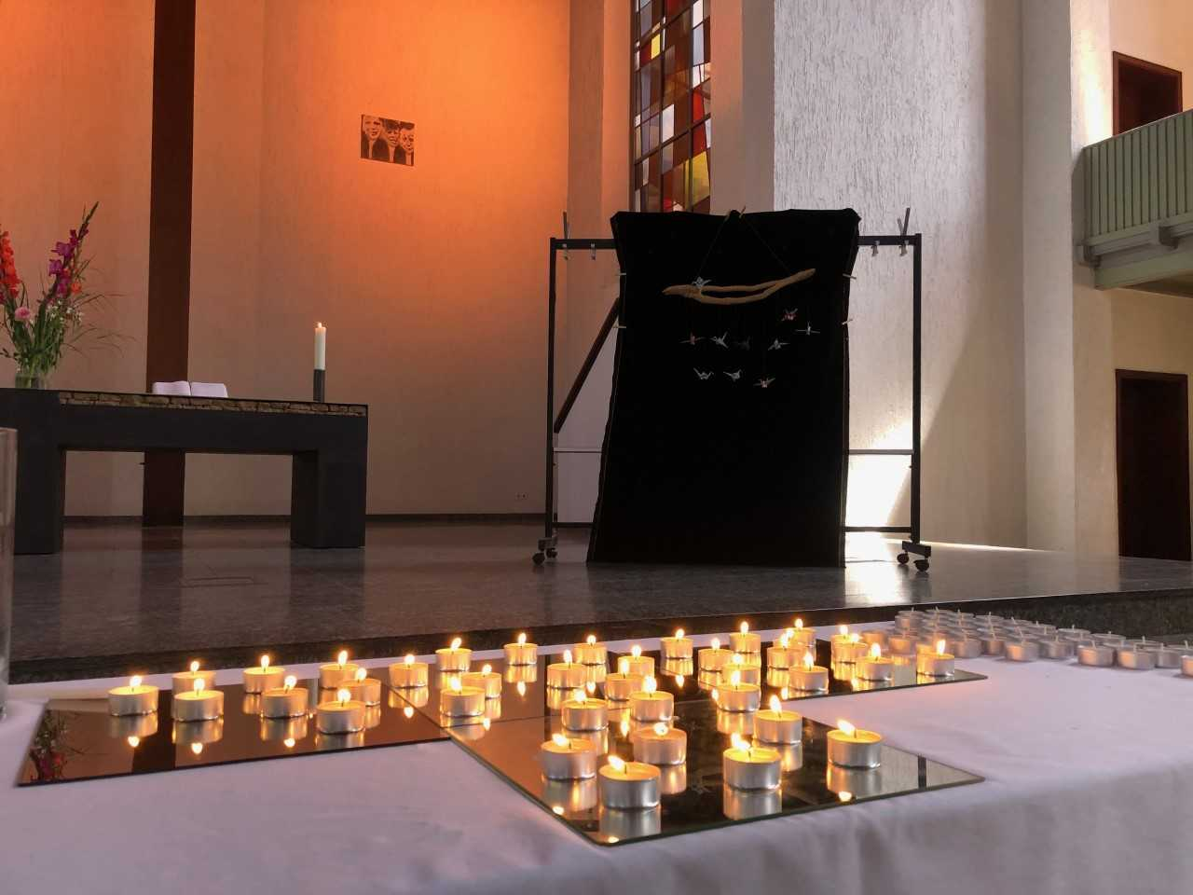
In Mannheim verstarben seit dem letzten Gedenktag 9 Personen an den direkten und indirekten Folgen ihres Drogenkonsums. Der 21. Juli ist nicht nur ein Tag des Gedenkens und des Trauerns, sondern auch ein Tag, um öffentlich auf die Folgen des Drogenkonsums hinzuweisen.
Der Drogenverein Mannheim e.V. beteiligte sich mit drei Aktionen. Weithin sichtbar wurde über das Display eines Mannheimer Hochhauses auf den Gedenktag aufmerksam gemacht. Die Einspielung erschien über den gesamten Tag.
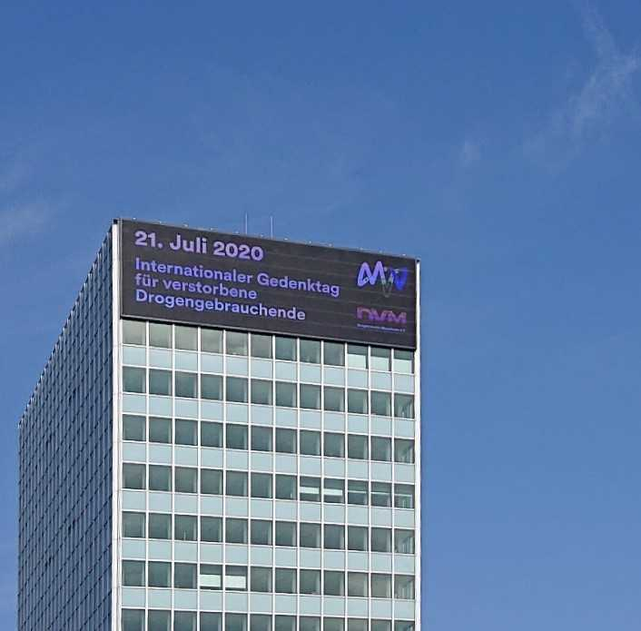
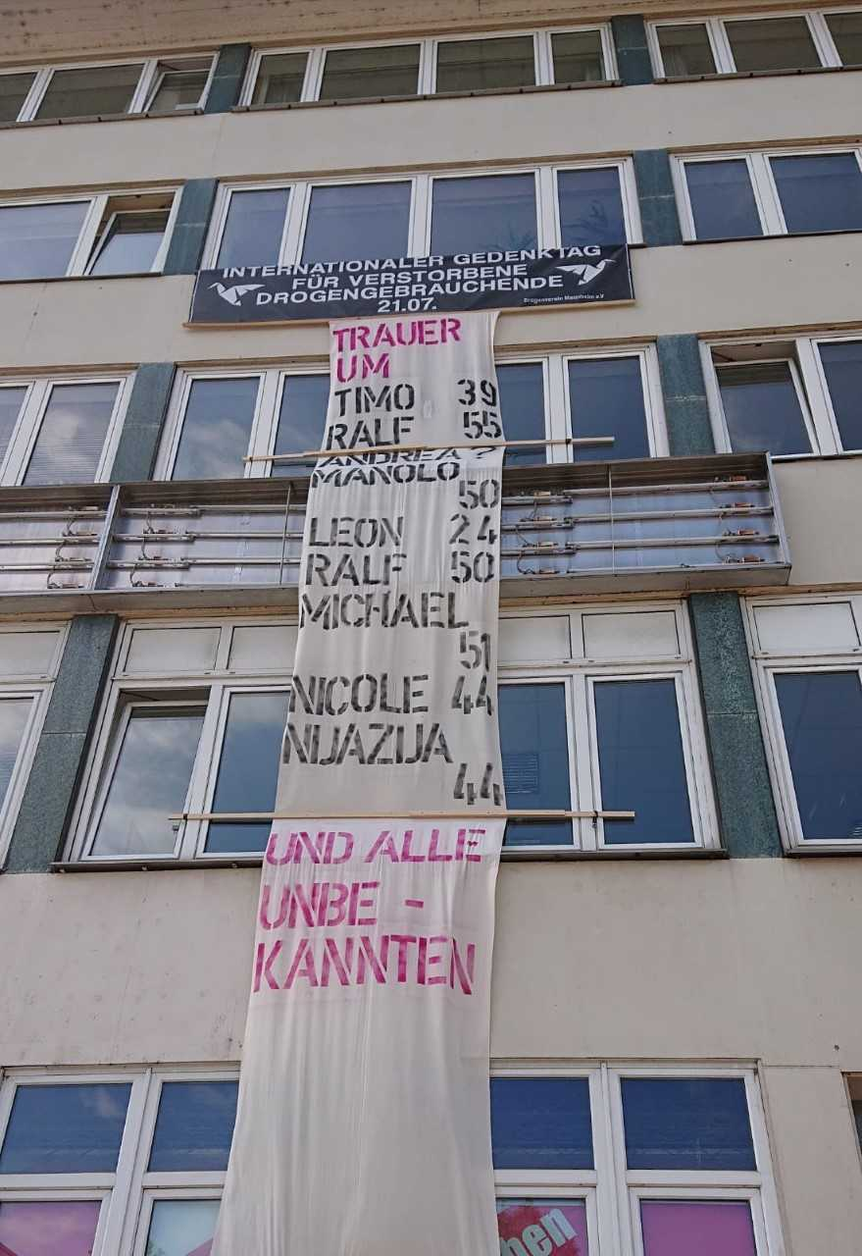
Die Konkordienkirche und der Drogenverein Mannheim e.V. luden am 21. Juli um 11 Uhr zu einem Gedenkgottesdienst ein. Natürlich stand die Kirche an diesem, wie auch an allen anderen Tagen im Jahr, für alle Menschen offen! Pfarrerin Anne Ressel erinnerte gemeinsam mit einem Imam von der Yavuz Sultan Moschee an die Verstorbenen. Im Anschluss an den Gottesdienst gingen wir mit Interessierten in den Dialog und thematisierten, unter welchen meist unwürdigen Bedingungen Drogengebraucher_innen leben und sensibilisierten dafür, dass das Thema Drogentod leider immer präsent ist. Auch in der Neckarstadt West wurde der Verstorbenen gedacht. Die Kirchenglocken der Lutherkirche läuteten von 10:55 bis 11:00 als Zeichen der Anteilnahme.

Als dritte Aktion wurde an der Hausfront des Drogenvereins in K3, 11-14 ein Transparent mit den Vornamen der verstorbenen Drogenkonsument_innen der Stadt Mannheim angebracht.
DHV Mannheim

